МИНОБРНАУКИ РОССИИ
Санкт-Петербургский государственный
электротехнический университет
«ЛЭТИ» им. В.И. Ульянова (Ленина)
Кафедра МОЭВМ

отчет
по лабораторной работе №1
по дисциплине «Базы данных»
Тема: Проектирование ER модели и структуры БД по текстовому описанию предметной области

Студент гр. 1303 |  | Депрейс. А.С.
Преподаватель |  | Заславский М.М.

Санкт-Петербург
2023
Цель работы.
Нарисовать ER модель. Нарисовать структуру БД, содержащую названия полей, таблиц, связи, типы данных, ключи. Проверить и обосновать, что реляционная модель соответствует НФБК. Описать полученные модели, для чего нужна каждая сущность, почему такие связи и т.п.

Текст задания
Пусть требуется создать программную систему, ориентированную на администрацию птицефабрики и позволяющую работать с информацией о работниках фабрики и об имеющихся на ней курах. О каждой курице должна храниться следующая информация: вес, возраст, порода, количество ежемесячно получаемых от курицы яиц, а также информация о местонахождении курицы. Сведения о породе включают в себя: название породы, среднее количество яиц в месяц (производительность) и средний вес, номер рекомендованной диеты. Птицефабрика имеет несколько цехов, и за каждой курицей закреплена отдельная клетка. Код клетки, где находится курица, характеризуется номером цеха, номером ряда в цехе и номером клетки в ряду. О работниках птицефабрики в БД должна храниться следующая информация: паспортные данные, зарплата, закрепленные за работником клетки. Директор птицефабрики может принять или уволить работника, при этом не должно быть кур, не обслуживаемых ни одним работником. Количество кур может изменяться как в большую, так и в меньшую сторону, в отдельные моменты времени часть клеток может пустовать.

Описание моделей.
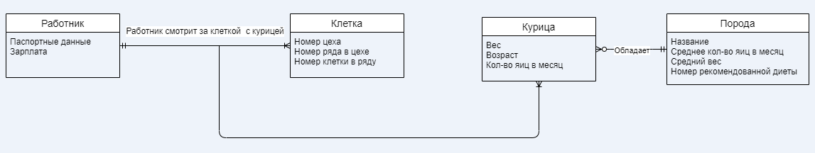
Рисунок 1. – ER модель.

Сущность “Порода” является породой курицы, у каждой курицы должна быть порода, но порода может быть как у множества куриц, так и у ни одной курицы. Сущность “Курица” является курицой. Сущность “Работник” является работником, Сущность “Клетка” является клеткой. За каждым работником закреплено некоторое количество клеток в которых сидят курицы, это образует тройную связь между работником, клеткой, за которой он смотрит, и курицей, которая лбитает в этой клетке.

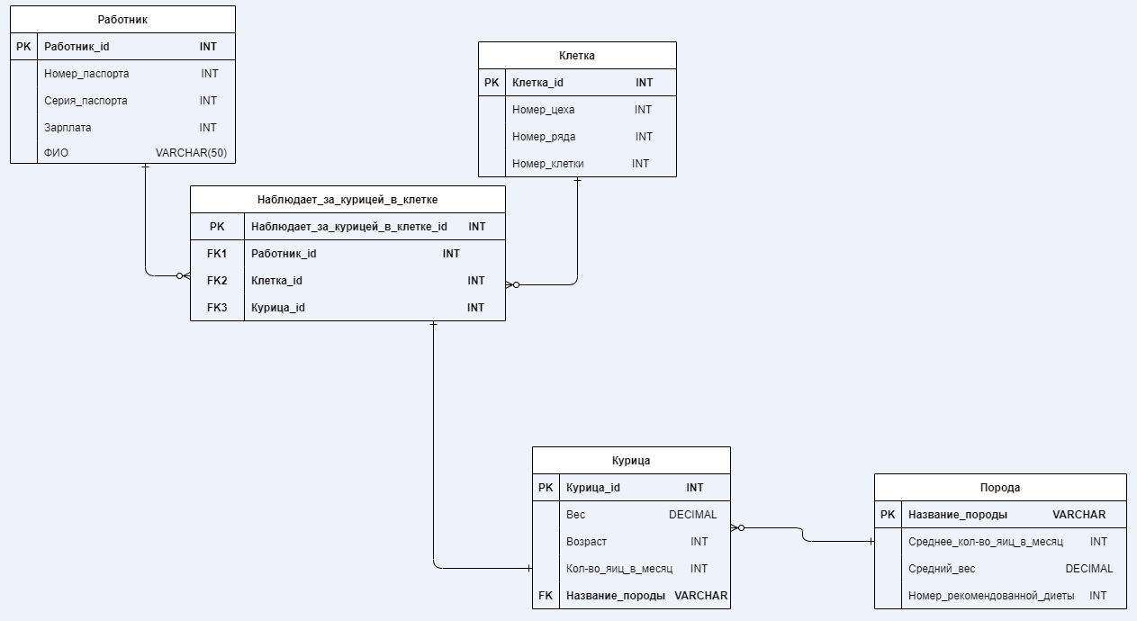
Рисунок 2. – Структура БД.
Первичным ключом в отношении “Работник” являются Работник_id. Пара атрибутов Номер_паспорта и Серия_паспорта являются потенциальным ключом.
Первичным ключом в отношении “Клетка” является Клетка_id (Номер цеха, номер ряда, номер клетки - уникалный набор атрибутов, являющийся потенциальным ключом).
Первичным ключом в отношении “Наблюдает_за_курицей_в_клетке” является уникальный идентификатор для каждого кортежа(Наблюдает_за_курицей_в_клетке_id). Отношение “ Наблюдает_за_курицей_в_клетке” представляет собой закрепленные за работником клетки в которых сидят курицы, условились, что за клетками в которых нет куриц не следят. Значания атрибутов Клетка и Курица должны быть уникальными.
Первичным ключом в отношении “Курица” является уникальный Курица_id. Так как вся информация о курице не позволяет отличить одну курицу от другой, из за этого был создан уникальный куриный номер, идентифицирующий курицу.
Первичным ключом в отношении “Порода” является название породы.
Докажем, что все отношения находятся в НФБК:

Отношение “Работник” имеет перечисленные нетривиальные неприводимые слева функциональные зависимости:
Номер_паспорта, серия_паспорта → Работник_id
Работник_id → Зарплата, ФИО, Номер_паспорта, серия_паспорта
Все эти функциональные зависимости в качестве детерминанта имеют потенциальный ключ.

Отношение “Клетка” имеет перечисленные нетривиальные неприводимые слева функциональные зависимости:
Клетка_id → Номер_цеха, Номер_ряда, Номер_клетки.
Номер_цеха, Номер_ряда, Номер_клетки → Клетка_id.
Все эти функциональные зависимости в качестве детерминанта имеют потенциальный ключ.

Отношение “Наблюдает_за_курицей_в_клетке” имеет перечисленные нетривиальные неприводимые слева функциональные зависимости:
Наблюдает_за_курицей_в_клетке → Работник_id, Клетка_id, Курица_id.
Клетка_id → Работник_id, Наблюдает_за_курицей_в_клетке, Курица_id.
Курица_id. → Работник_id, Наблюдает_за_курицей_в_клетке,
Клетка_id.
Все эти функциональные зависимости в качестве детерминанта имеют потенциальный ключ.

Отношение “Курица” имеет перечисленные нетривиальные неприводимые слева функциональные зависимости:
Курица_id → Вес, Возраст, Кол-во_яиц_в_месяц, Название_породы
Курица_id– первичный ключ => потенциальный ключ.

Отношение “Порода” имеет одну нетривиальную неприводимую слева функциональную зависимость:
Название_породы → Среднее_кол-во_яиц_в_месяц, Средний_вес, Номер_рекомендованной_диеты.
Название_породы – первичный ключ => потенциальный ключ.

Выводы.
Была создана ER-модель и структура базы данных в соответствии с заданием, изученa Нормальная форма Бойса-Кодда.

